

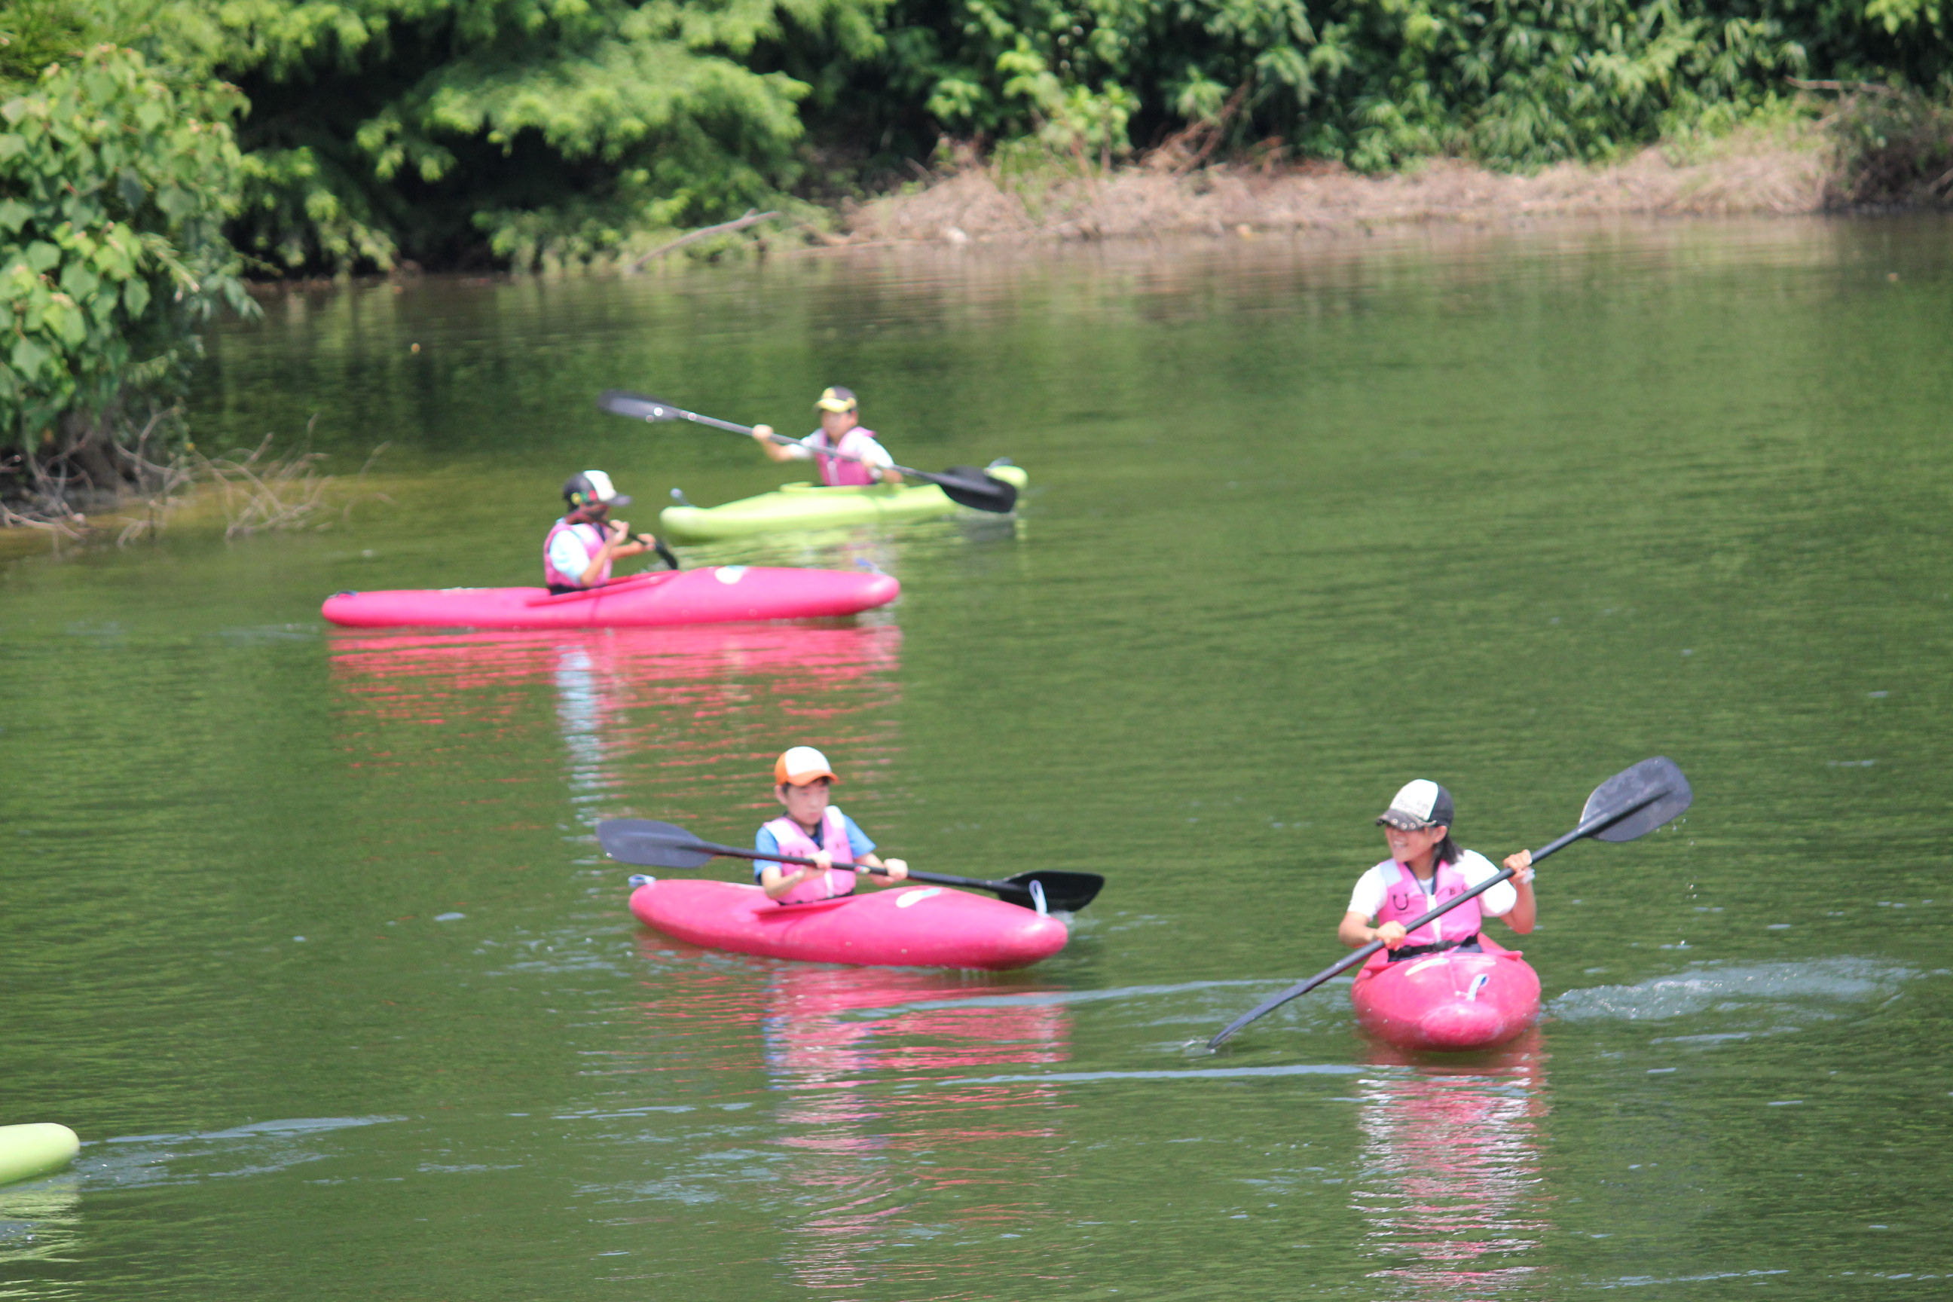
日の隈公園
神埼市Ｂ＆Ｇ海洋センター
艇 庫
県道３１号
日の隈公園入口
佐賀市
吉野ヶ里町

